МИНОБРНАУКИ РОССИИ
Санкт-Петербургский государственный
электротехнический университет
«ЛЭТИ» им. В.И. Ульянова (Ленина)
Кафедра МО ЭВМ

Т. В. ГЕРАСИМОВА

Компьютерная графика:

лабораторный практикум.
Лабораторная работа 2
"Тесты OpenGL"

Санкт-Петербург
Издательство СПбГЭТУ «ЛЭТИ»
2018

Задание

На базе предыдущей лабораторной работы разработать программу реализующую представление тестов отсечения ( glScissor), прозрачности (glAlphaFunc), смешения цветов (glBlendFunc) в библиотеке OpenGL на базе разработанных вами в предыдущей работе примитивов.
Разработанная программа должна быть пополнена возможностями остановки интерактивно различных атрибутов тестов через вызов соответствующих элементов интерфейса пользователя

Общие сведения

Управление режимами работы в OpenGL осуществляется при помощи двух команд - glEnable и glDisable, одна из которых включает, а вторая выключает некоторый режим.

void glEnable(GLenum cap)
void glDisable(GLenum cap)

Обе команды имеют один аргумент – сар, который может принимать значения определяющие тот или иной режим, например, GL_ALPHA_TEST, GL_BLEND, GL_SCISSOR_TEST и многие другие.

Тест отсечения

Режим GL_SCISSOR_TEST разрешает отсечение тех фрагментов объекта, которые находятся вне прямоугольника "вырезки".
Прямоугольник "вырезки" определяется функцией glScissor:

void glScissor( GLint x, GLint y, GLsizei width, GLsizei height );
где параметры
- x, y определяют координаты левого нижнего угла прямоугольника «вырезки», исходное значение - (0,0).
- width, height - ширина и высота прямоугольника «вырезки».
В приведенном ниже фрагменте программы реализуется тест отсечения. Сначала изображается группа связных отрезков не используя режим отсечения, а затем включается этот режим.
glEnable(GL_SCISSOR_TEST);
InitViewport(0, windH*2/3, vpW, vpH);
glScissor(0,windH*2/3,vpW/2,vpH/2);
Triangles();
Quads();

glDisable(GL_SCISSOR_TEST);
InitViewport(windW/3, windH*2/3, vpW, vpH);
glScissor(windW/3,windH*2/3,vpW/2,vpH/2);
Triangles();
Quads();

Тест прозрачности

Режим GL_ALPHA_TEST задает тестирование по цветовому параметру альфа.Функция glAlphaFunc устанавливает функцию тестирования параметра альфа.
void glAlphaFunc( GLenum func, GLclampf ref )
где параметр – func может принимать следующие значения:
GL_NEVER – никогда не пропускает
GL_LESS – пропускает, если входное значение альфа меньше, чем значение ref
GL_EQUAL – пропускает, если входное значение альфа равно значению ref
GL_LEQUAL – пропускает, если входное значение альфа меньше или равно значения ref
GL_GREATER – пропускает, если входное значение альфа больше, чем значение ref
GL_NOTEQUAL – пропускает, если входное значение альфа не равно значению ref
GL_GEQUAL – пропускает, если входное значение альфа больше или равно значения ref
GL_ALWAYS – всегда пропускается, по умолчанию,

а параметр ref – определяет значение, с которым сравнивается входное значение альфа. Он может принимать значение от 0 до 1, причем 0 представляет наименьшее возможное значение альфа, а 1 – наибольшее. По умолчанию ref равен 0.

В приведенном ниже фрагменте программы реализуется тест прозрачности
glEnable(GL_ALPHA_TEST);
InitViewport(windW*2/3, windH*2/3, vpW, vpH);
glAlphaFunc(GL_LESS, 0.7f);
Triangles();
Quads();

InitViewport(0, windH/3, vpW, vpH);
glAlphaFunc(GL_GREATER, 0.7f);
Triangles();
Quads();
glDisable(GL_ALPHA_TEST);

Тест смешения цветов

Режим GL_BLEND разрешает смешивание поступающих значений цветов RGBA со значениями, находящимися в буфере цветов.
Функция glBlendFunc устанавливает пиксельную арифметику.

void glBlendFunc( GLenum sfactor, GLenum dfactor );
где параметры
- sfactor устанавливает способ вычисления входящих факторов смешения RGBA. Может принимать одно из следующих значений – GL_ZERO, GL_ONE, GL_DST_COLOR, GL_ONE_MINUS_DST_COLOR, GL_SRC_ALPHA, GL_ONE_MINUS_SRC_ALPHA, GL_DST_ALPHA, GL_ONE_MINUS_DST_ALPHA и GL_SRC_ALPHA_SATURATE.

- dfactor устанавливает способ вычисления факторов смешения RGBA, уже находящихся в буфере кадра. Может принимать одно из следующих значений – GL_ZERO, GL_ONE, GL_SRC_COLOR, GL_ONE_MINUS_SRC_COLOR, GL_SRC_ALPHA, GL_ONE_MINUS_SRC_ALPHA, GL_DST_ALPHA и GL_ONE_MINUS_DST_ALPHA.

В приведенном ниже фрагменте программы реализуется тест смешения
glEnable(GL_BLEND);
InitViewport(windW/3, windH/3, vpW, vpH);
glBlendFunc(GL_ONE, GL_ZERO);
Triangles();
Quads();

InitViewport(windW*2/3, windH/3, vpW, vpH);
glBlendFunc(GL_ONE, GL_ONE);
Triangles();
Quads();

InitViewport(0, 0, vpW, vpH);
glBlendFunc(GL_ONE, GL_SRC_COLOR);
Triangles();
Quads();

InitViewport(windW/3, 0, vpW, vpH);
glBlendFunc(GL_ONE, GL_ONE_MINUS_SRC_COLOR);
Triangles();
Quads();

InitViewport(windW*2/3, 0, vpW, vpH);
glBlendFunc(GL_ZERO, GL_ONE_MINUS_SRC_COLOR);
Triangles();
Quads();

Прозрачность лучше организовывать используя команду glBlendFunc(GL_SRC_ALPHA, GL_ONE_MINUS_SRC_ALPHA). Такой же вызов применяют для устранения ступенчатости линий и точек. Для устранения ступенчатости многоугольников применяют вызов команды glBlendFunc(GL_SRC_ALPHA_SATURATE, GL_ONE).

Тестирование
Результаты тестирования представлены на снимках экрана.
Тест отсечения

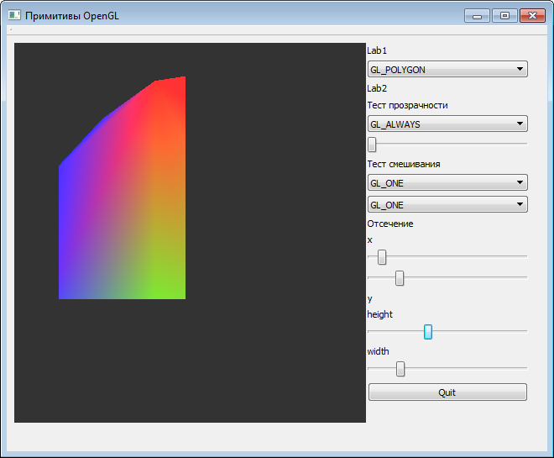

Тест прозрачности

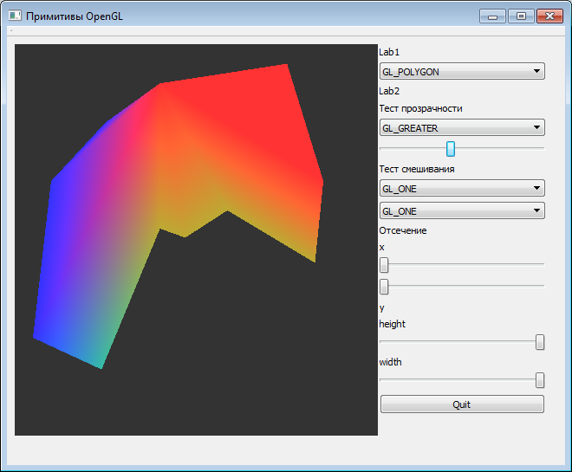

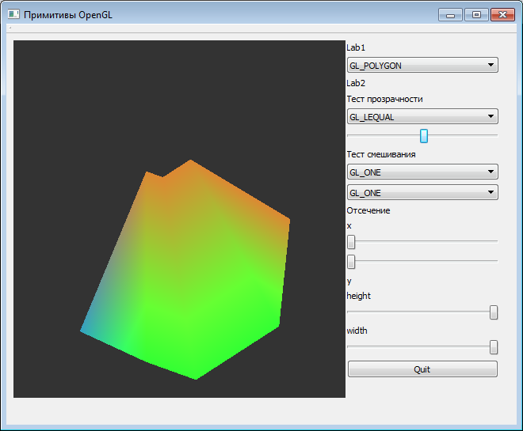

Тест смешивания цветов

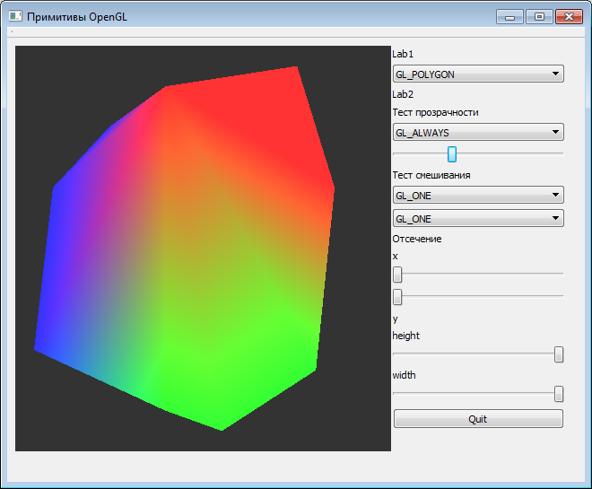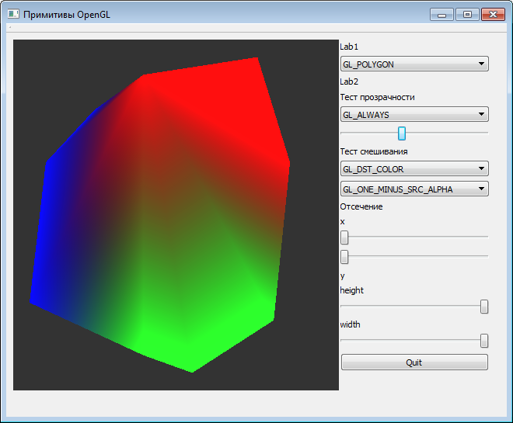

Получение эффекта прозрачности

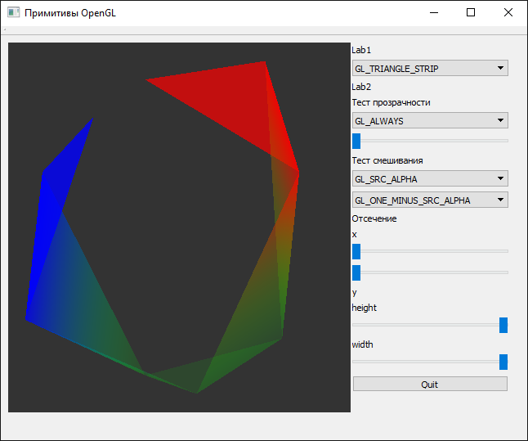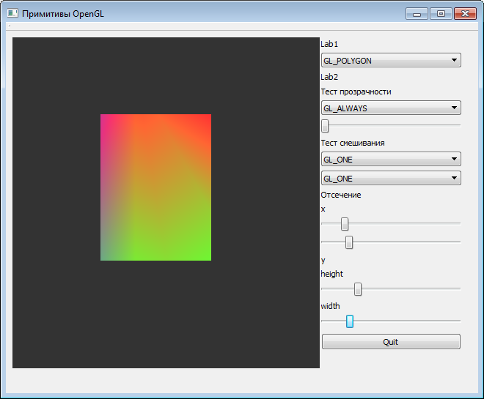

Вывод

В результате выполнения лабораторной работы должна быть разработана программа, реализующая представление тестов смешивания цветов, отсечения и прозрачности для графических примитивов OpenGL, разработанных в лабораторной работе № 1.

Дополнительный вопрос

Как подключается графическая библиотека в ваше приложение.
Как происходит преобразование нормированных координат объекта в пиксельные оконные.

